Муниципальное бюджетное общеобразовательное учреждение
средняя общеобразовательная школа № 177
городского округа Самара

РАЙОННЫЙ КОНКУРС МЕТОДИЧЕСКИХ РАЗРАБОТОК
«Современный урок в условиях реализации ФГОС»

Номинация:
Урок с позиции УУД

Тема урока:
«Решение задач с применением графа при подготовке к ЕГЭ»

(Программа по информатике:
Н.Д. Угринович, БИНОМ. Лаборатория знаний, 2010 г. ,

Учебник:

Информатика и ИКТ. 10 класс. Базовый уровень.

Угринович Н.Д. 5-е изд. - М.: Бином. Лаборатория знаний, 2009.)

Составитель: учитель информатики высшей категории
Носарева Юлия Александровна

2014 год
Самара
Урок информатики в 10 классе
Тема: «Решение задач с применением графа при подготовке к ЕГЭ»

Тип урока: урок систематизации и обобщения знаний и умений.

Цель урока: (формулировка для учителя) показать учащимся многообразие практических задач, решаемых с помощью графа, изучить разные способы решения задач.

Задачи:
Образовательные:
- систематизировать и расширить представления учащихся о графах;
- продолжить формирование познавательного интереса к информатике.
Развивающие:
- развивать познавательные процессы (внимание, восприятие, мышление);
- развивать эмоциональную сферу;
- развивать коммуникативные умения;
- развивать мыслительные процессы (анализ, синтез, классификация и другие).
Воспитательные:
- воспитывать умение слушать;
- воспитывать умение работать в парах.

Основные задачи:
- Воспитательная: учить аргументировано отстаивать свое мнение, знать и стремиться выполнять правила работы в группе, умение выслушать одноклассника и сделать логически правильные выводы, следующие из полученной информации (развиваются регулятивные УУД, личностные УУД, коммуникативные УУД);
- Развивающая: продолжается пополнение запаса способов решений задач учащимися, к знакомым уже способам добавляются новые. Развиваются культура речи, логическое мышление путем совместной и самостоятельной работы на уроке (регулятивные, коммуникативные и личностные УУД);
- Обучающая: способствовать систематизации базовых знаний о задачах, решаемых с помощью графа, о способах решения задач (формируются регулятивные, личностные, познавательные и коммуникативные УУД).

Планируемые результаты:

Предметные: понимать, что такое «граф». Знать виды графов. Уметь решать задачи разных видов с использованием графа. Определять способ решения определенной задачи.
Личностные:
Уметь проводить оценку и самооценку на основе критерия успешности учебной деятельности.
Уметь устанавливать связь между целью учебной деятельности и её мотивом к задачам.

Метапредметные:
- Регулятивные УУД
Уметь определять и формулировать цель на уроке с помощью учителя; прогнозировать последовательность действий на уроке; контролировать и оценивать правильность выполнения действия; планировать своё действие в соответствии с поставленной задачей; вносить необходимые коррективы в действие после его завершения на основе его оценки и учёта характера сделанных ошибок; высказывать своё предположение.
- Коммуникативные УУД
Уметь оформлять свои мысли в устной форме с достаточной полнотой и точностью; слушать и понимать речь других; учитывать разные мнения; умение сотрудничать в совместном решении проблемы; уметь управлять поведением партнера – контроль, коррекция, оценка действий партнера.
- Познавательные УУД
Уметь ориентироваться в своей системе знаний: отличать новое от уже известного с помощью учителя; уметь структурировать знания, выбирать наиболее эффективные способы решения задач в зависимости от конкретных условий; уметь ставить и формулировать проблемы, находить и выделять необходимую информацию.

Формы работы: фронтальная, парная, индивидуальная.

Межпредметные связи: математика.

Материалы к уроку:
- Конспект урока
- Презентация к уроку
- Карточки (Приложение 1,2)
- Индивидуальные самостоятельные работы – 5 вариантов (Приложение 3)
- Ключ и критерии проверки (Приложение 4)
- Видеоразбор решения задачи В1
- Видеоразбор решения задачи В9
- Видеоразбор решения задачи В13

Ресурсы к уроку:
- Дмитрий Тарасов. Подготовка к ЕГЭ по информатике: видеоуроки. (videouroky.net).
Порталы для подготовки к ЕГЭ:
- Dubna-IT.ru
- WWW.videoege.ru

Ход урока:
Этапы урока: | Содержание деятельности учителя | Содержание деятельности учащихся | Планируемые результаты
Организационный момент | Приветствует учащихся, проверяет их готовность к уроку. | Учащиеся приветствуют учителя, проверяют готовность к уроку. | Формирование УУД:  (Р) волевая саморегуляция.
Проверка домашнего задания (повторить тему «Компьютерные сети, их виды») | На доске начерчены несколько схем, обозначающие ориентированный (обмен информацией между ПК)  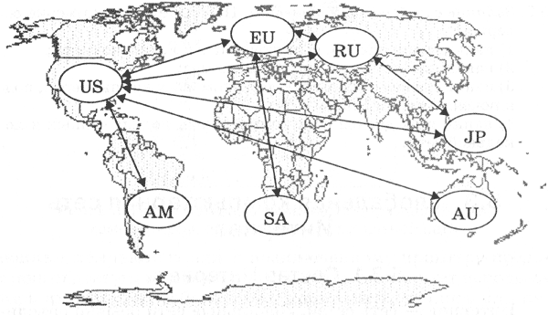  и неориентированный (топология сетей) графы.  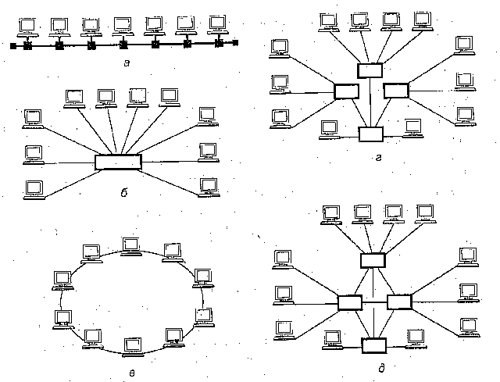 Учитель задаёт вопросы по схемам, наводя учащихся на определения. | Вспоминают понятия «компьютерные сети», «обмен информацией». Вспоминают понятие «граф», отличие ориентированного графа от неориентированного. | (Р) волевая саморегуляция.  (К) умение выражать свои мысли с достаточной полнотой и точностью.  (П) поиск и выделение необходимой информации, структурирование знаний.
Мотивация к учебной деятельности. | Перед вами задача В9 ЕГЭ по информатике.  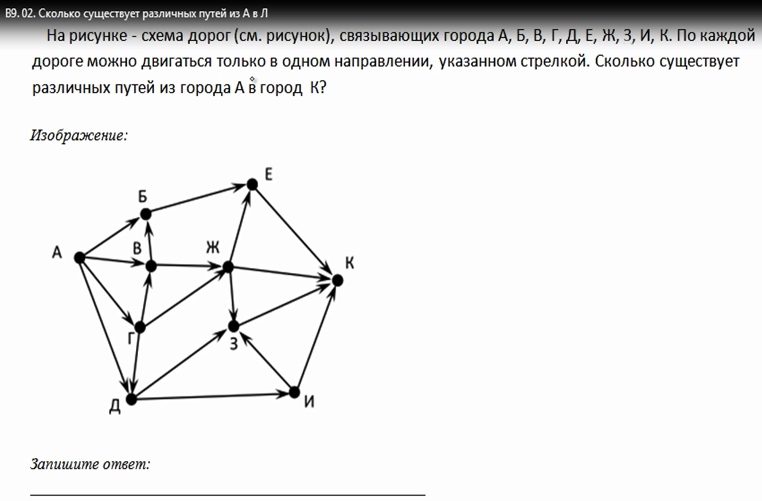  Что вы можете пояснить по решению данной задачи? | Ученики понимают, что для решения задачи нужно использовать граф. Но как? | (Р) волевая саморегуляция.  (К) постановка вопросов.  (П) постановка и формулирование проблемы.
Постановка цели и задач урока. | Теперь давайте сформулируем тему урока, а также чем мы будем заниматься на нем:  Повторим…  Изучим…  Узнаем… | Формулируют тему урока «Решение задач с использованием графа при подготовке к ЕГЭ»,  цели урока:  - повторить изученные понятия по теме «Компьютерные сети»;  - изучить способы решения задач с помощью графа;  - узнать виды задач, решаемых с помощью графа. | (Л) смыслообразование.  (Р) планирование.  (П) самостоятельное выделение и формулирование познавательной цели.  (К) умение с достаточной полнотой и точностью выражать свои мысли.
Обобщение и систематизация знаний. | Рассмотрение различных способов использования графа при решении различных задач:  В9,  В1.  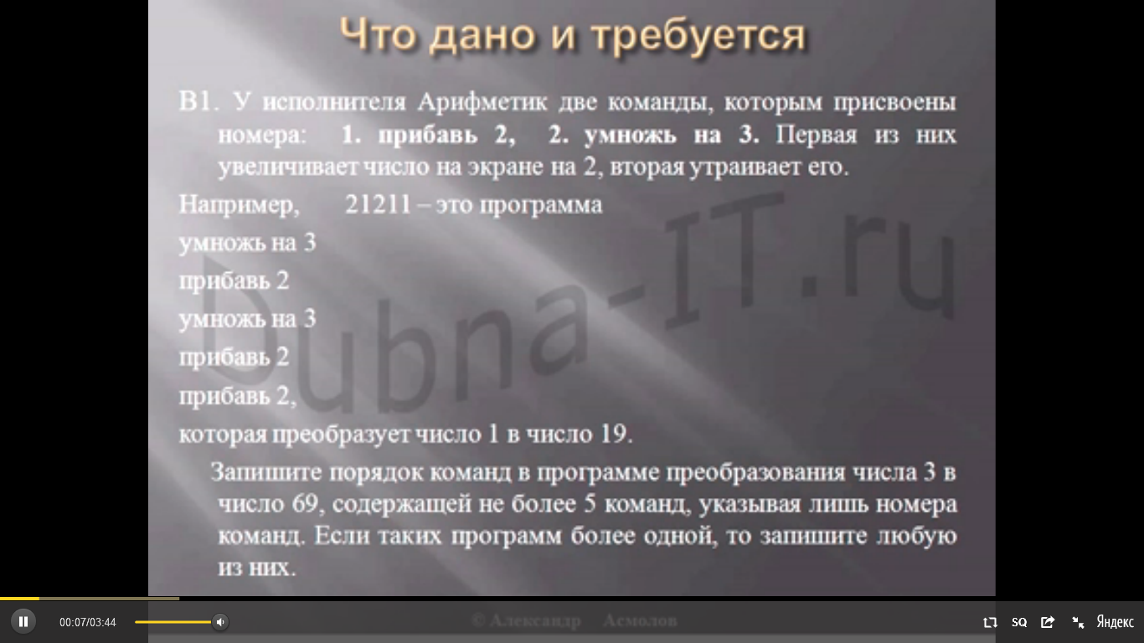  Демонстрация видеоразбора решения задач В1, В9 | Смотрят видеоролики с примерами решений задач, делают записи. | (Р) волевая саморегуляция.  (К) умение выражать свои мысли с достаточной полнотой и точностью.  (П) выбор наиболее эффективных способов решения задач в зависимости от конкретных условий.  (Р) прогнозирование, коррекция и саморегуляция.
Актуализация знаний. | Вопросы:  - Известны ли вам были представленные задачи:  - Какой способ решения данных задач наиболее рационален? | Ответы на вопросы | (К) умение выражать свои мысли с достаточной полнотой и точностью; умение слушать и понимать речь других; учитывать разные мнения. Умение сотрудничать в совместном решении проблемы.  (П) формирование мыслительных операций: анализ, сравнение, обобщение. Умение ставить и формулировать проблему с помощью учителя  (Р) контроль и оценка.  (Л) умение осознавать ответственность за общее дело. Нравственно-этическая ориентация.
Обобщение знаний. | Решение задачи В13. 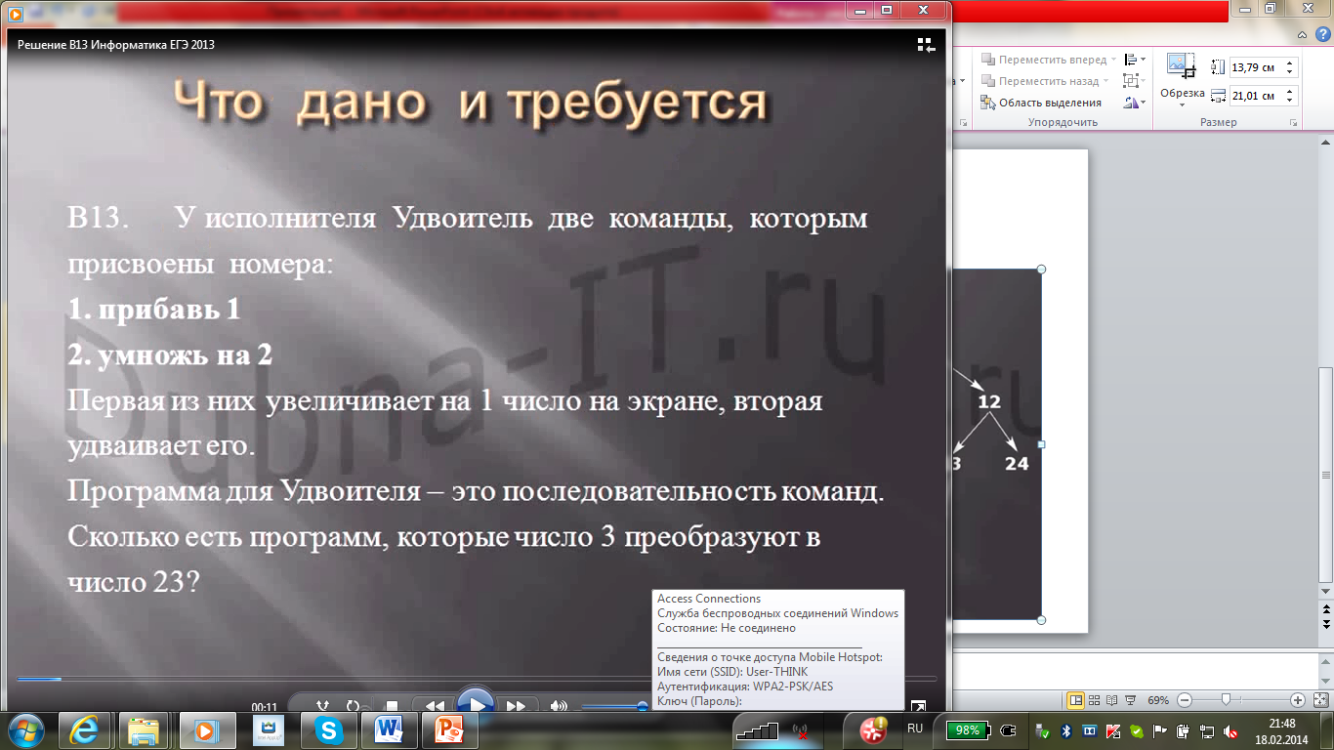  Читает условие, разбирает принцип решения.  Видеоразбор задачи В13. | Решают задачу в парах, объясняя решение. | (К)  планирование учебного сотрудничества со сверстником.  (П) анализ объектов, выбор оснований, критериев для сравнения.  (К) умение слушать и понимать речь других, управление поведением партнера – контроль, коррекция, оценка действий партнера.  Р) волевая саморегуляция самоконтроль: учатся отличать верно выполненное задание от неверного; осознание того, что уже усвоено и что ещё нужно усвоить.
Закрепление изученного материала.  Работа в группах. | Решение задач В13 (2 вид задач) 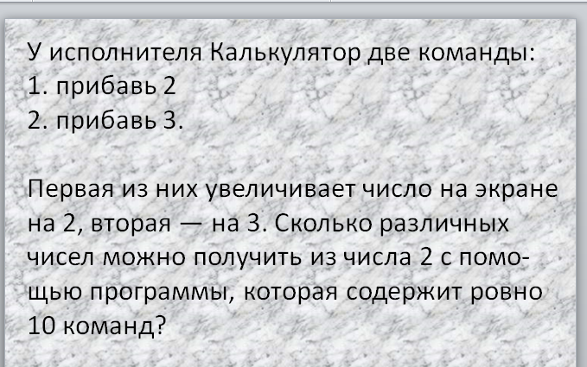  Дает условие, делая упор на отличие от предыдущей задачи.  Проверка с помощью видеоразбора В13. | Находят решение, работая в группах. | (Л) смыслообразование.  (Р) самоконтроль: учатся отличать верно выполненное задание от неверного.  (П) умение делать предположения и обосновывать их.  (К) разрешение конфликтов и управление поведение партнера.
Работа в тетради. Дифференцированная самостоятельная работа.  Взаимопроверка. | Раздает индивидуальные карточки, объясняет задание.  Разъясняет принципы проверки работы и выставления оценки. | Выполняют индивидуальную самостоятельную работу.  Меняются и проверяют работу соседа, оценивают её. | (Р) оценка, контроль, коррекция.  (П) рефлексия способов и условий действия, выбор наиболее эффективных способов решения задач в зависимости от конкретных условий.  (Л) смыслообразование.
Подведение итогов урока | Теперь давайте вспомним задачи урока, которые мы сформулировали в начале урока:  Повторим…  Изучим…  Узнаем…  Достиг ли урок своих целей?  Все ли задачи были выполнены в ходе урока? | Отвечают на поставленные вопросы учителя, анализируют, делают выводы. |  | (К) умение выражать свои мысли с достаточной полнотой и точностью; умение слушать и понимать речь других.  (Р) оценка.
Задание домашнего задания. | Сделать работу над ошибками, сделанными в ходе выполнения индивидуальной самостоятельной работы. | Записывают домашнее задание. | (Л) смыслообразование. (Р) прогнозирование.
Рефлексия учебной деятельности на уроке. | Оцените свое самочувствие на уроке по пятибалльной шкале.  Довольны ли Вы тогами этого урока? | Отвечают на вопросы. | (Л) умение оценивать себя на основе критерия успешности.  (П) умение контролировать и оценивать процесс и результаты деятельности.  (К) умение выражать свои мысли с достаточной полнотой и точностью; умение слушать и понимать речь других.

Приложение 1
Обмен информацией между ПК

Приложение 2
Топология сетей

Приложение 3
Самостоятельная работа
Вариант 1
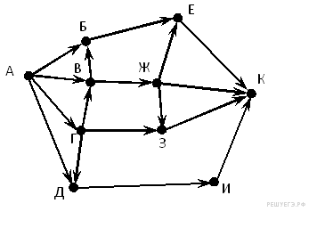
  - На рисунке — схема дорог, связывающих города А, Б, В, Г, Д, Е, Ж, З, И, К. По каждой дороге можно двигаться только в одном направлении, указанном стрелкой. Сколько существует различных путей из города А в город К?

2. Исполнитель КУЗНЕЧИК живёт на числовой оси. Начальное положение КУЗНЕЧИКА – точка 15. Система команд Кузнечика:
Вперед 17 – Кузнечик прыгает вперёд на 17 единиц,
Назад 6 – Кузнечик прыгает назад на 6 единиц.
Какое наименьшее количество раз должна встретиться в программе команда «Назад 6», чтобы Кузнечик оказался в точке 36?

3. У исполнителя Калькулятор две команды, которым присвоены номера:
1. Прибавь 1
2. Умножь на 3
Выполняя первую из них, Калькулятор прибавляет к числу на экране 1, а выполняя вторую, утраивает его. Запишите порядок команд в программе получения из 2 числа 26, содержащей не более 6 команд, указывая лишь номера команд. (Например, программа 21211 – это программа:
умножь на 3, прибавь 1, умножь на 3, прибавь 1, прибавь 1,
которая преобразует число 1 в 14).

4. У исполнителя Калькулятор две команды, которым присвоены номера:
1. Прибавь 2,
2. Умножь на 5.
Первая из них увеличивает число на экране на 2, вторая — увеличивает его в 5 раз.
Программа для Калькулятора — это последовательность команд.
Сколько есть программ, которые число 2 преобразуют в число 50?
Ответ обоснуйте.

5. У исполнителя Калькулятор две команды:
1. Прибавь 2
2. Прибавь 3.
Первая из них увеличивает число на экране на 2, вторая — на 3. Сколько различных чисел можно получить из числа 2 с помощью программы, которая содержит ровно 10 команд?

Самостоятельная работа
Вариант 2
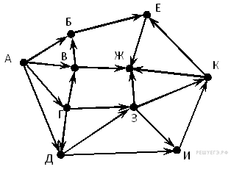
    - На рисунке — схема дорог, связывающих города А, Б, В, Г, Д, Е, Ж, З, И, К. По каждой дороге можно двигаться только в одном направлении, указанном стрелкой. Сколько существует различных путей из города А в город Ж?

2. У исполнителя, который работает с положительными однобайтовыми двоичными числами, две команды, которым присвоены номера:
1. Сдвинь влево
2. Вычти 1
Выполняя первую из них, исполнитель сдвигает число на один двоичный разряд влево, а выполняя вторую, вычитает из него 1. Исполнитель начал вычисления с числа 91 и выполнил цепочку команд 112112. Запишите результат в десятичной системе.

3. У исполнителя УТРОИТЕЛЬ две команды, которым присвоены номера:
1. Вычти 1
2. Умножь на 3
Первая из них уменьшает число на экране на 1, вторая – увеличивает его в три раза.
Запишите порядок команд в программе получения из числа 3 числа 16, содержащей не более 5 команд, указывая лишь номера команд.
(Например, программа 21211 это программа
умножь на 3, вычти 1, умножь на 3, вычти 1, вычти 1
которая преобразует число 1 в 4.)

4. У исполнителя Калькулятор две команды, которым присвоены номера:
1. Прибавь 2,
2. Умножь на 3.
Первая из них увеличивает число на экране на 2, вторая — увеличивает его в 3 раз.
Программа для Утроителя — это последовательность команд.
Сколько есть программ, которые число 1 преобразуют в число 25?
Ответ обоснуйте.

5. У исполнителя Калькулятор две команды:
1. Умножь на 2
2. Умножь на 3.
Первая из них умножает число на экране на 2, вторая — утраивает его. Сколько различных чисел можно получить из числа 2 с помощью программы, которая содержит не более 3 команд?

Самостоятельная работа
Вариант 3
1. На рисунке — схема дорог, связывающих города А, Б, В, Г, Д, Е, Ж, И, К. По каждой дороге можно двигаться только в одном направлении, указанном стрелкой. Сколько существует различных путей из города А в город К?
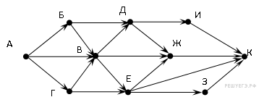

2. У исполнителя, который работает с положительными однобайтовыми двоичными числами, две команды, которым присвоены номера:
1. Сдвинь вправо
2. Прибавь 4
Выполняя первую из них, исполнитель сдвигает число на один двоичный разряд вправо, а выполняя вторую, добавляет к нему 4. Исполнитель начал вычисления с числа 191 и выполнил цепочку команд 112112. Запишите результат в десятичной системе.

3. Исполнитель КАЛЬКУЛЯТОР имеет только две команды, которым присвоены номера:
1. Вычти 3
2. Умножь на 2
Выполняя команду номер1, КАЛЬКУЛЯТОР вычитает из числа на экране 3, а выполняя команду номер 2, умножает число на экране на 2. Напишите программу, содержащую не более 5 команд, которая из числа 5 получает число 25. Укажите лишь номера команд. Например, программа 22221 — это программа: умножь на 2, умножь на 2, умножь на 2, умножь на 2, вычти 3, которая преобразует число 1 в число 13.

4. У исполнителя Калькулятор две команды, которым присвоены номера:
1. Прибавь 3,
2. Умножь на 3.
Первая из них увеличивает число на экране на 3, вторая — увеличивает его в 3 раз.
Программа для Утроителя — это последовательность команд.
Сколько есть программ, которые число 6 преобразуют в число 72?
Ответ обоснуйте.

5. У исполнителя Калькулятор две команды:
1. Прибавь 1
2. Прибавь 2.
Первая из них увеличивает число на экране на 1, вторая — на 2. Сколько различных чисел можно получить из числа 2 с помощью программы, которая содержит не более 4 команд?

Самостоятельная работа
Вариант 4
1. На рисунке — схема дорог, связывающих города А, Б, В, Г, Д, Е, Ж, З, И, К. По каждой дороге можно двигаться только в одном направлении, указанном стрелкой. Сколько существует различных путей из города А в город К?
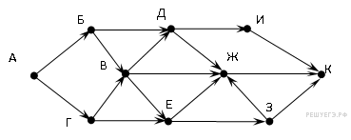
2. Исполнитель КУЗНЕЧИК живёт на числовой оси. Начальное положение КУЗНЕЧИКА – точка 0. Система команд Кузнечика:
Вперед 7 – Кузнечик прыгает вперёд на 7 единиц,
Назад 5 – Кузнечик прыгает назад на 5 единиц.
Какое наименьшее количество раз должна встретиться в программе команда «Назад 5», чтобы Кузнечик оказался в точке 19?

3. Исполнитель КАЛЬКУЛЯТОР имеет только две команды, которым присвоены номера:
1. Умножь на 2
2. Вычти 2
Выполняя команду номер 1, КАЛЬКУЛЯТОР умножает число на экране на 2, а выполняя команду номер 2, вычитает из числа на экране 2. Напишите программу, содержащую не более 5 команд, которая из числа 7 получает число 44. Укажите лишь номера команд.
Например, программа 11221 – это программа:
Умножь на 2; Умножь на 2; Вычти 2; Вычти 2; Умножь на 2,
которая преобразует число 5 в число 32.

4. У исполнителя Утроитель две команды, которым присвоены номера:
1. Прибавь 1,
2. Умножь на 3.
Первая из них увеличивает число на экране на 1, вторая — утраивает его.
Программа для Утроителя — это последовательность команд. Сколько есть программ, которые число 4 преобразуют в число 34?
Ответ обоснуйте.

5. У исполнителя Множик есть две команды:
1. Умножь на 8,
2. Подели на 2.
Первая из них увеличивает число на экране в 8 раз, вторая – уменьшает его в 2 раза.
Программа для Множика – это последовательность команд. Сколько различных чисел можно получить из числа 512 с помощью программы, которая содержит ровно 8 команд?
Самостоятельная работа
Вариант 5
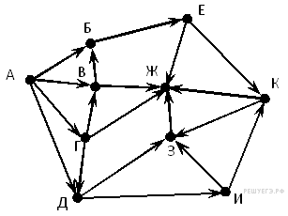
1. На рисунке — схема дорог, связывающих города А, Б, В, Г, Д, Е, Ж, З, И, К. По каждой дороге можно двигаться только в одном направлении, указанном стрелкой. Сколько существует различных путей из города А в город Ж?

2. Исполнитель Вычислитель работает с целыми положительными однобайтными числами. Он может выполнять две команды:
1. Сдвинь биты числа влево на одну позицию
2. Прибавь 1
Например, число 7 (00000111₂) преобразуется командой 1 в 14 (00001110₂). Для заданного числа 14 выполнена последовательность команд 11222. Запишите полученный результат в десятичной системе счисления.

3. Исполнитель КАЛЬКУЛЯТОР имеет только две команды, которым присвоены номера:
1. Прибавь 5
2. Умножь на 3
Выполняя команду номер 1, КАЛЬКУЛЯТОР прибавляет к числу на экране 5, а выполняя команду номер 2, умножает число на экране на 3. Напишите программу, содержащую не более 5 команд, которая из числа 3 получает число 59.

4. У исполнителя Увеличитель две команды, которым присвоены номера:
1. Прибавь 2,
2. Умножь на 3.
Первая из них увеличивает число на экране на 2, вторая — умножает его на 3.
Программа для Увеличителя — это последовательность команд. Сколько есть программ, которые число 1 преобразуют в число 31?
Ответ обоснуйте.

5. У исполнителя Множик есть две команды:
1. Умножь на 4,
2. Подели на 2.
Первая из них увеличивает число на экране в 4 раза, вторая – уменьшает его в 2 раза.
Программа для Множика – это последовательность команд. Сколько различных чисел можно получить из числа 1024 с помощью программы, которая содержит ровно 10 команд?

Приложение 4
Критерии оценивания самостоятельной работы:

Оценка «5» - правильно решенных 5 заданий.
Оценка «4» - правильно решенных 4 задания.
Оценка «3» - правильно решенных 3 задания.
Оценка «2» - менее 3 правильно решенных заданий.

Ключ к самостоятельной работе

№ задания | Вариант 1 | Вариант 2 | Вариант 3 | Вариант 4 | Вариант 5
1 | 12 | 24 | 23 | 17 | 20
2 | 5 | 171 | 16 | 6 | 59
3 | 211211 | 12211 | 21221 | 12121 | 11121
4 | 7 | 8 | 11 | 9 | 12
5 | 11 | 10 | 9 | 9 | 11

